类别_________
编号_________
广州体育学院
专业学位研究生学位论文工作计划

多模态AI教练对抗阻训练者
下肢最大力量与爆发力的影响及作用机制研究

专 业 名 称： 体育教学
学 习 形 式： 全日制
研 究 领 域： 体能训练
研究生姓名： 何天元
研究生学号： 105852024400158
指 导 教 师： 孙健教授

2025年11月28日制

说 明

一、计划将存入个人档案，请打印或用钢笔认真填写。
二、计划经研究生院审核批准后，即由研究生填写，作为本课题开展科研工作的依据。
三、计划一式一份交研究生院备查，研究生、导师自己留底。
四、内容较多时可以增页。最后一页保持原来的版面，独占一页。
五、统一左侧装订成册。
六、须在规定的期限内上交研究生院。
- 研究对象与方法
  - 研究对象
本研究的研究对象为多模态AI教练对抗阻训练者下肢最大力量与爆发力的影响效果及其作用机制。具体而言，本研究以自主研发的“CV感知+LLM决策”多模态AI教练系统为干预工具，以抗阻训练者的运动表现（下肢最大力量、垂直纵跳爆发力、反应力量）为核心结局指标，深入考察该系统在真实训练场景下的有效性，并剖析负荷管理精准度、技术动作质量及心理适应等因素在其中的中介作用。
  - 研究方法
    - 文献资料法
利用 CNKI、Web of Science 等数据库，系统查阅关于基于速度的训练（VBT）、计算机视觉及大语言模型在体育领域应用的相关文献。通过文献分析，重点解决本研究的理论构建、指标选取及干预方案中负荷阈值的设定依据问题。中文关键词包括“基于速度的训练”、“人工智能教练”、“计算机视觉”、“大语言模型”、“抗阻训练负荷监控”、“运动表现”等；英文关键词包括“Velocity-Based Training (VBT)”、“AI Coach”、“Computer Vision in Sports”、“Large Language Models (LLM)”、“Resistance Training Monitoring”等。重点梳理了近 10 年关于 VBT 阈值设定、智能手机运动捕捉技术效度验证、以及生成式 AI 在运动处方领域的应用现状。通过对现有文献的归纳与分析，确立了本研究的理论框架、干预方案的负荷参数设定依据（如速度衰减阈值）及多维结局指标体系。
    - 实验法

      - 总体研究设计
本研究采用混合方法学设计（见图2），系统评估多模态AI教练系统的有效性与机制。
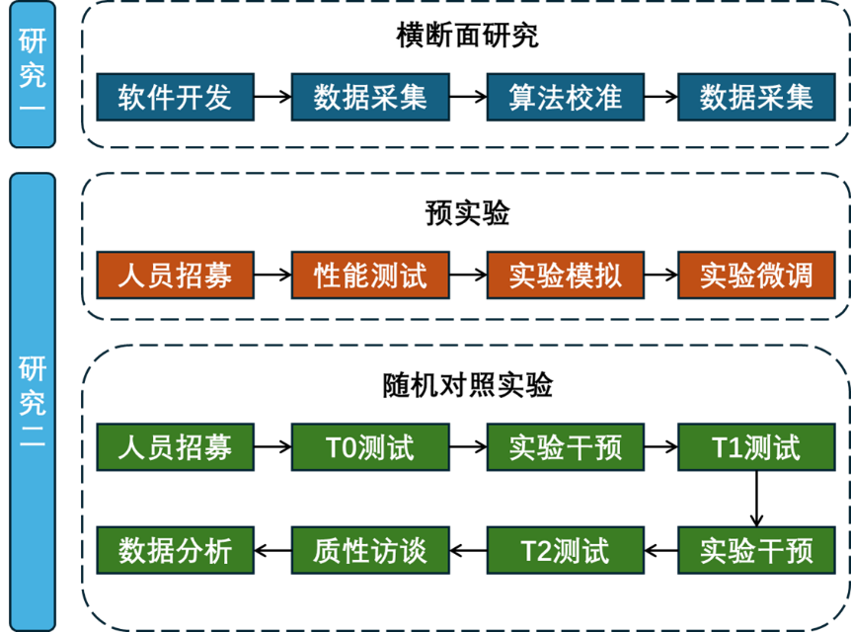
图 1 研究总体设计流程图
研究流程共分为三个阶段：研究一采用横断面研究设计，用于验证AI教练APP的测量信效度；预实验采用可行性研究设计，用于方案优化与流程校准；核心的研究二采用单盲、三臂平行、前-中-后三点测量的随机对照试验设计，实验总周期为10周，设立AI指导组、人工教练组和自我指导组三个平行组别，并在RCT结束后辅以定性研究（访谈法）对AI组进行深度阐释。研究二的总体流程将严格遵循CONSORT声明的指导原则。
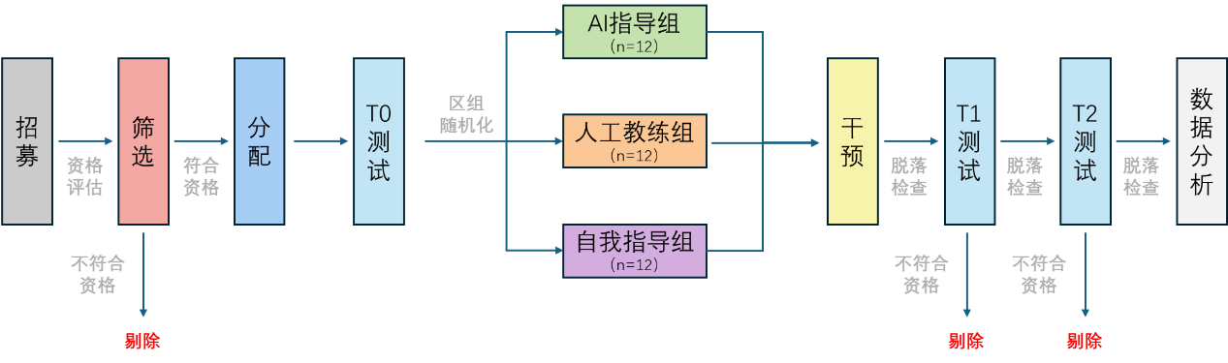
图 2 研究二核心干预流程图
      - 研究一（多模态APP测量一致性）
本阶段旨在系统检验自主研发的AI教练APP（CV模块）在量化运动学参数时的信度和效度。实验对象为10名受试者（排除在RCT之外）。测试内容包括杠铃深蹲、杠铃卧推和反向运动跳（CMJ）。在抗阻动作测试中，要求受试者采用递增负荷测试，覆盖30%到80% 1RM的至少5个负荷点，并要求向心阶段必须尽最大努力以最快速度完成。在所有测试过程中，AI教练APP（手机固定，240 Hz采样率）、GymAware线性位置传感器、KISTLER三维测力台和Qualisys三维动作捕捉系统将进行时间同步和数据采集。重点提取并对比APP测量的平均向心速度（MPV）、速度衰减率（Velocity Loss Percentage，VL%）和CMJ跳跃高度与金标准设备的结果。数据分析采用ICC和Bland-Altman图进行系统偏差和一致性界限（Limits of Agreement，LoA）分析，确保APP的测量精度满足干预需求。
      - 研究二（核心干预实验）
        - 实验对象
（1）纳入排除标准
本研究的实验对象（受试者）为招募自广州体育学院本科体能训练专项班的健康男性抗阻训练经验者。为确保RCT样本的纯净性，所有参与研究一和预实验的受试者将不参与研究二的正式干预。
受试者的纳入标准包括性别为18-30周岁的健康男性、具有至少一年连续规律的抗阻训练经验（每周至少2次核心多关节动作）、深蹲估计或实测1RM不低于自身体重的1.2倍、以及自愿签署书面知情同意书。排除标准包括：在过去6个月内曾接受过专业体能教练的一对一系统指导；正在服用任何可能影响神经肌肉功能的药物或补剂；无法保证在8周干预期间完成规定训练频率者（出勤率低于85%）；正在参与其他运动干预性研究者。
（2）样本量确定与功效分析
本研究的样本量依据G*Power 3.1.9.7软件进行先验估算。核心统计检验模型为 ANOVA：Repeated measures, within-between interaction，以深蹲1RM作为估算基准。效应量的设定基于对现有关于VBT与传统百分比训练PBT对比研究的系统性回顾。综合考虑Held et al.（2021）等报告的较大效应量（f = 0.55）^{[72]}与Meta分析报告的保守效应量（f = 0.175）^{[73]}，本研究采取略高于中等的稳健估计，设定效应量（f = 0.3）作为主要预期目的。α水平设为 0.05，统计功效（Power）设为 0.80。研究设计包含 3 个组别和 3 次重复测量，组内重复测量相关性设定为0.5^{[74]}。根据以上参数，计算得出达到0.80统计功效所需的最小总样本量为27人（每组9人）。为应对潜在的设备调试脱落，并满足后续针对AI体验的深度质性访谈需求，计划招募AI指导组19人，人工教练组与自我指导组各13人，总计45人。考虑到10-20%脱落率，最终有效样本预计约36人（AI指导组≥12人）。
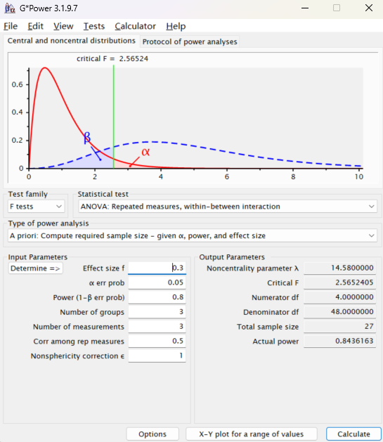
图 3 G*Power 样本量估算
（3）招募与随机分组
所有通过初步筛选并符合纳入标准的潜在受试者，将在签署书面知情同意书后进行基线测试。完成基线测试后，将采用分层区组随机化的方法进行分组。具体操作：以基线测试中的相对深蹲力量（1RM/体重）作为分层变量。在每个层次内部，采用区组随机化（区组大小为3或6）的方式进行分配，按1：1：1的比例将受试者随机分配至AI指导组、人工教练组和自我指导组。分配结果将置于不透明、密封的信封中，确保分配隐藏。
（4）道德伦理声明
本研究方案将根据广州体育学院学术与人体受试者伦理委员会的要求进行申请。研究将严格遵循赫尔辛基宣言的各项原则。所有受试者在参与前均会获得详细的书面和口头解释，充分了解研究目的、流程、潜在风险和收益，并自愿签署知情同意书。所有数据将进行匿名化处理，并严格保密，受试者有权在研究任何阶段随时退出。
        - 预实验
预实验阶段旨在对正式RCT的实施流程、安全性、效率及主观评估的准确性进行最终校准。此阶段将招募6-8名受试者（排除在正式RCT之外）进行为期2周的预实验训练（见图4）。重点性能测试包括：AI APP的视频处理与LLM API调用总延迟。要求总反馈延迟必须控制在1.5秒以内。同时，通过模拟高疲劳状态下的动作，验证内置的硬编码安全边界（如速度低于0.15 m/s时的强制停止）能有效启动，确保LLM指令的安全性。针对分组指导进行标准化，包括对自我指导组进行RPE/RIR的标准化培训和多次评分练习，确保其主观评分与VBT客观数据具有合理关联性；并验证人工教练组在遵循GymAware数据和AI系统决策逻辑时的完全一致性。预实验反馈将用于对正式干预的负荷调整规则和安全阈值进行最终校准。
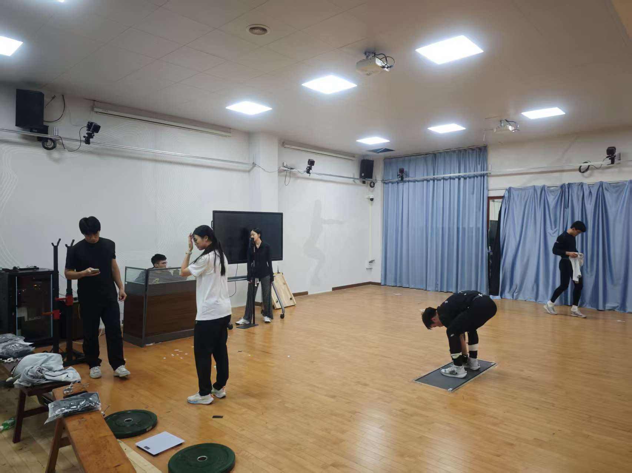
图 4 预实验
        - 正式实验
本核心干预实验为期8周（T0-T2）。所有受试者均遵循一个完全相同的、结构化的、非线性周期化抗阻训练计划框架，每周进行2次训练（采用上下肢分离模式），两次训练之间至少间隔48小时。每次训练课均包含标准化热身（基于 RAMP 原则，总时长约 10-12 分钟，具体见表6）、每日神经肌肉准备度测试与激活（3次CMJ测试）、核心训练内容（45-50分钟）及辅助训练与整理放松。具体的训练内容、动作组数和第一中周期（1-4周）的初始强度设置见表 7。
表 1 标准化热身流程（基于RAMP原则）
阶段 | 目的 | 动作名称 | 负荷/剂量 | 备注/涉及肌群
Raise  提升 | 提高体温、心率和血流量 | 功率自行车 或 慢跑 | 5 分钟  RPE 3-4 | 达到轻微出汗状态
Activate  激活 | 唤醒关键核心与稳定肌群 | 1. 弹力带侧向行走  2. 鸟狗式  3. Y-T-W 肩部激活 | 1组 × 10步/侧  1组 × 8次/侧  1组 × 8次 | 激活臀中肌  激活核心抗旋  激活肩袖与斜方肌
Mobilize  动态拉伸 | 增加关节活动度与肌肉弹性 | 1. 复合弓箭步转体  2. 站姿抱膝行走  3. 前后摆腿  4. 徒手深蹲 | 每侧 6 次  每侧 8 次  每侧 10 次  10 次 | 拉伸髂腰肌、胸椎  拉伸臀大肌  拉伸腘绳肌  髋膝踝联动
Potentiate  增强 | 神经兴奋与专项热身 | 1. 反向跳 (CMJ)  2. 快速高抬腿 | 3 次 (最大努力)  5 秒 | 激活快肌纤维 (PAP效应)
Specific  专项适应 | 适应特定动作模式与负荷 | 正式动作热身组 | 空杆 -> 50% -> 75% | 逐步逼近  正式组强度
表 2第一中周期（1-4周）训练计划示例
训练日 | 动作 | 组数 | 重复次数范围 | AI组依据 | 休息时间 | 备注
训练日A | 跳跃深蹲 | 4 | 3-5 | MVP > 1.0 m/s | 2-3 min | 爆发力核心
训练日A | 杠铃卧推 | 4 | 4-6 | VL< 15% | 2-3 min | 最大努力，疲劳控制
训练日A | 箭步蹲 | 3 | 8-10 /侧 | RIR 1-2 | 1-2 min | 辅助力量
训练日A | 肩上推举 | 3 | 6-8 | RIR 1-2 | 1-2 min | 辅助力量
训练日B | 杠铃深蹲 | 5 | 3-5 | VL< 20% | 2-3 min | 最大努力，核心力量
训练日B | 罗马尼亚硬拉 | 3 | 6-8 | RIR 1-2 | 1-2 min | 辅助力量
训练日B | 引体向上 | 3 | 6-10 | RIR 1-2 | 1-2 min | 辅助力量
训练日B | 杠铃划船 | 3 | 8-10 | RIR 1-2 | 1-2 min | 辅助力量
（1）训练强度与周期化控制
训练计划采用波浪式模型穿插“动态努力日”与“最大努力日”。周期安排和负荷调控策略详见表8（宏观周期化负荷分配与控制策略）。其中，所有核心力量动作的目标平均向心速度（MPV）通常设定在0.50 m/s≤MPV<0.75 m/s范围内。此设定主要参照 González-Badillo和Sánchez-Medina (2010) 等对不同强度速度区间的界定^{[6]}。动态努力日的目标速度为MPV≥1.0 m/s。第一中周期侧重速度力量发展，核心动作的速度衰减阈值低于15%-20%；第二中周期侧重最大力量，阈值允许提高至20%-25%。速度衰减阈值设定主要参照 Pareja-Blanco et al. (2017) 对不同训练适应性的研究成果^{[43]}。
表 3 10周干预宏观周期化策略
周期阶段 | 持续时间 | 训练重心 | 核心动作速度衰减阈值 (VL%) | 周总训练量  变化 | 备注
测试周（T1） | 第1周 | 测试 | 不适用 | 仅热身和激活 | T1测试前 48 小时完全休息
第一中周期 | 第2-5 周 | 速度力量  最大力量储备  技术优化 | VL≤15%-20% | 逐渐增加 | 第5周  （减载周）
第二中周期 | 第6-9 周 | 绝对力量发展 | VL≤20%-25% | 达到并维持  最高训练量 | 第9周  （减载周）
测试周 (T2) | 第 10 周 | 恢复与测试 | 不适用 | 仅热身和激活 | T2测试前 48 小时完全休息
（2）分组负荷决策与执行流程
分组间的核心差异在于负荷的实时反馈与决策逻辑，详见表9（三组负荷决策逻辑对比）。AI指导组执行双层负荷控制策略：宏观调整（课前）参照 Claudino et al. (2017) 等人的研究建议^{[75]}，依据CMJ高度（95%阈值）进行总组数调整；微观调整（课中）参照 Pareja-Blanco et al. (2017) 等人的研究^{[76]}，依据组内速度衰减阈值（VL%）调整。人工教练组作为金标准对照组，教练使用GymAware监测数据，并被要求在所有决策点上严格执行与AI系统完全相同的决策逻辑和阈值。自我指导组则依据主观感受（目标RIR为1-2）自主选择和调整负荷。
表 4 三组负荷决策逻辑对比
决策要素 | AI指导组 | 人工教练组 | 自我指导组
指导媒介 | APP（语音/文本） | 现场教练（口头） | 主观感知与日志
数据感知源 | CV 实时视频流 | GymAware LPT 硬件 | Borg RPE/RIR 量表
课前调整依据 | 每日 CMJ 高度波动 | 每日 CMJ 高度波动 | Hooper 主观恢复指数
负荷调整阈值 | 低于基线95%  或高于 105% | 遵循 95% / 105% 规则 | 依赖自身经验判断
负荷调整指令 | 减少 1 组或增加 2.5 kg | 减少 1 组或增加 2.5 kg | 自行决定  是否降低计划重量
初始负荷校准 | 根据第一组速度 | 根据第一组速度 | 根据计划  %1RM 或上周 RPE
组内终止依据 | 速度衰减百分比 (VL%) | 速度衰减百分比 (VL%) | 剩余重复次数 (RIR)
组内终止阈值 | 达到预设 VL% (15%-25%) | 达到预设 VL% (15%-25%) | 达到目标 RIR 1-2
训练技术纠正 | CV生物力学分析 + LLM语言生成 | 教练观察和经验反馈 | 无 (依赖自我觉察)
过程数据记录 | 自动上传  (MPV, VL%, 调整决策) | 人工记录 (教练日志) | 手动记录  (受试者填写 RPE/RIR)
所有T0、T1、T2的测试人员对分组情况不知情（单盲）。AI组数据自动上传；自我指导组需提交详细训练日志并每周随机抽查训练视频。完成训练次数低于总次数85%的受试者将被视为脱落。此外，要求所有受试者在8周干预期间，维持其正常的生活习惯和饮食模式，不参与其他系统的体能训练。
        - 测试指标与方法
本研究将在干预前（T0）、干预中期（T1）和干预后（T2）三个时间点，对所有受试者进行全面的实验室测试。所有测试均在标准化的实验室环境内，由一名对受试者分组情况不知情的测量员（单盲）完成。为确保测试质量，每轮测试将分为两个独立的测试日，间隔48-72小时^{[77]}。测试指标设计思路见表5。
表 5 测试指标与研究目的对应关系表
指标类别 | 具体测试项目 | 反映的身体素质/内容 | 对应的研究目的
一级结局指标  （运动表现） | 杠铃深蹲 1RM | 下肢最大动态力量 | 验证AI指导对最大力量的提升效果
一级结局指标  （运动表现） | CMJ 跳跃高度 | 下肢慢速伸缩复合爆发力 | 验证AI指导对爆发力的提升效果
一级结局指标  （运动表现） | DJ (RSI指数) | 下肢快速反应力量 | 验证AI指导对神经肌肉反应的影响
二级结局指标  (作用机制-技术) | 动态膝外翻角度 | 动作安全性与技术质量 | 验证AI是否通过优化动作模式起作用
二级结局指标  (作用机制-技术) | 杠铃轨迹垂直度 | 发力效率与控制能力 | 验证AI是否通过优化动作模式起作用
过程指标  (作用机制-负荷) | 速度衰减率变异系数 | 负荷控制的精准度 | 验证AI是否通过精准负荷管理起作用
过程指标  (作用机制-负荷) | 组间/课间 sRPE | 内部主观负荷感受 | 验证相同效果下的生理代价（效率）
形态指标 | 大腿围度/肌肉量 | 肌肉肥大程度 | 辅助解释力量增长  主要源于神经适应还是肌肥大
（1）运动表现指标（一级结局）
杠铃后蹲最大肌力（1RM）：测试动作为杠铃后蹲（高杠位），测试过程严格遵循美国国家体能协会（National Strength and Conditioning Association，NSCA）推荐的标准化流程。受试者在充分专项热身后，采用递增负荷法，每次尝试间休息3-5分钟，直至无法以标准动作（要求髋关节低于膝关节水平面）完成一次重复。取最大成功重量（kg）作为最终1RM。全程由GymAware线性位置传感器同步记录每一次重复的平均向心速度。
杠铃卧推最大肌力（1RM）：测试动作为卧推，同样遵循NSCA的标准化流程。受试者仰卧于卧推凳上，采用递增负荷法进行测试，要求杠铃触及胸部后完全伸肘锁定。取最大成功重量（kg）作为最终1RM。全程由GymAware同步记录向心速度。
等长中段拉最大力量（Isometric Mid-Thigh Pull, IMTP）：测试使用三维测力台（KISTLER）和专用测试架。受试者在测力台上，调整姿势至标准角度（膝关节角度125-135°，髋关节角度140-150°），如图6所示。听到“拉！”的口令后，受试者以最大努力垂直向上拉动固定杠铃，并维持最大发力状态3-5秒。共完成3次最大努力尝试，组间休息2-3分钟。测力台以1000 Hz频率采集地面反作用力数据。取3次尝试中的峰值力（Peak Force, PF，单位：N）作为结果，同时计算从发力开始至200毫秒内的平均发力率RFD_{0-200ms}（Rate of Force Development，RFD）。
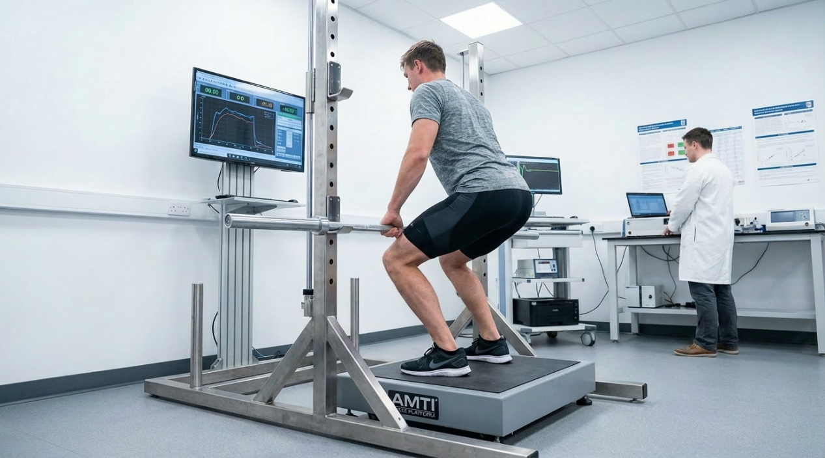
图 5 IMTP 姿势标准化示意图
爆发力测试：测试设备为三维测力台（KISTLER），标准跳箱（30cm），本研究APP。所有跳跃测试均要求受试者双手叉腰，以消除上肢摆臂的影响。下蹲跳 (Squat Jump, SJ)时，受试者在测力台上，下蹲至膝关节屈曲约90°并在此位置静止2-3秒，以消除牵张反射的影响。随后，仅依靠向心收缩，尽全力垂直向上跳；反向运动跳 (Countermovement Jump, CMJ)时，受试者在测力台上呈直立站姿，被试被鼓励以自己习惯的深度和速度快速下蹲后，立即尽全力垂直向上跳；深蹲跳 (Drop Jump, DJ)时，受试者从30cm高的跳箱上自然落下，双脚同时触及测力台后，被要求以“尽可能短的触地时间，尽可能高地向上跳”。每个跳跃动作完成3次有效尝试，组间休息1-2分钟。测力台数据用于精确计算跳跃高度（通过冲量法）、峰值功率、RFD以及DJ的反应力量指数（RSI = 滞空时间/触地时间）。本研究APP将同步采集视频，用于后续效度验证。
（2）技术与生物力学指标（二级结局）
力量-速度曲线（Force-Velocity Profile，FVP）：采集在1RM测试的递增负荷组中（覆盖从30%到100% 1RM的至少5个负荷点）进行，使用GymAware和本研究APP同步记录的平均向心速度数据。将每个负荷点对应的最佳速度值进行线性或多项式回归拟合，生成每个受试者的个体化力量-速度曲线，并提取曲线的斜率、截距等关键参数。具体参考图7。
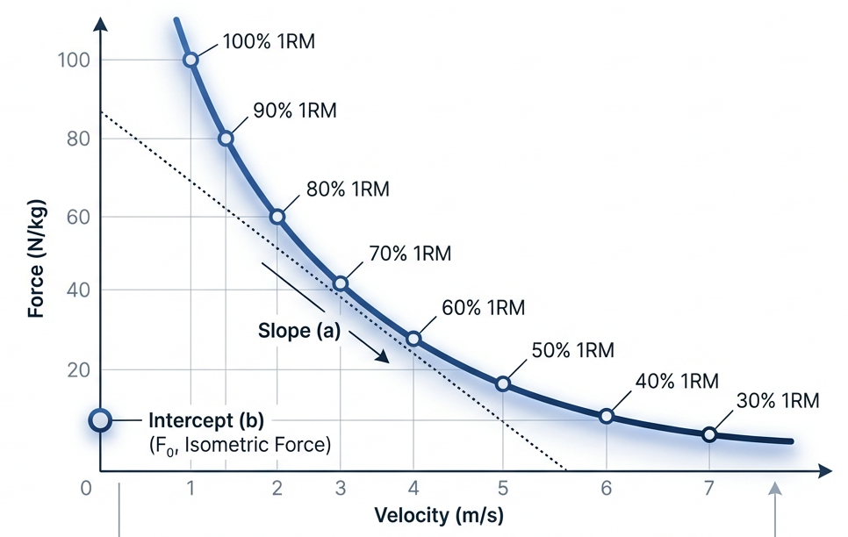
图 6 个体力量-速度曲线概念图
（3）核心生物力学结局指标
受试者佩戴Qualisys反光标记点，完成70% T0 1RM的杠铃后蹲。Qualisys系统（200 Hz）和本研究APP（正面及侧面各一部手机）同步采集。动态膝外翻峰值角度通过Qualisys软件，在额状面上计算由髋、膝、踝关节中心点连线构成的峰值内收角度。躯干最大前倾角通过在矢状面上，计算由肩、髋关节中心点连线与垂直线构成的最大夹角。杠铃轨迹线性度通过提取杠铃标记点的矢状面运动轨迹，并计算其与理想垂直线的均方根误差（RMSE）。具体采集点位参见图8。
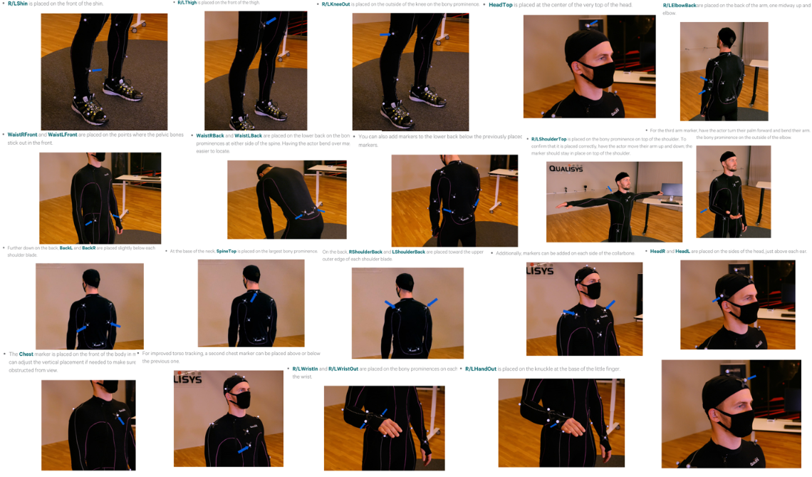
图 7 生物力学指标采集示意图
收缩-伸展循环效率：数据来源于爆发力测试中Qualisys系统和测力台的采集。收缩-伸展循环（Stretch-Shortening Cycle，SSC）效率通过公式：(CMJ跳高 - SJ跳高) / SJ跳高 × 100% 计算，而落地技术则通过分析DJ动作中，从双脚接触测力台到身体重心达到最低点这一缓冲阶段的峰值地面反作用力和落地时的最大膝关节屈曲角度判断。
（3）生理形态、过程与心理指标
生理形态指标：体成分测试使用InBody 770身体成分分析仪完成。测试前要求受试者空腹4小时以上、排空膀胱、24小时内无剧烈运动和饮酒。受试者赤足站立于设备上，双手握住电极手柄，保持静止直至测量完成。重点记录并分析双下肢节段肌肉量的变化。皮褶厚度用人体测量卷尺，基于标准化的测量方法采集。大腿围度于股骨大转子与胫骨平台外侧缘连线的中点处进行测量；上臂围度于肩峰与尺骨鹰嘴连线的中点处，分别测量放松和主动屈肘紧张两种状态下的围度。每个部位连续测量2次，若误差>5mm则进行第3次测量，取最接近的2次平均值。
过程与机制指标：神经肌肉准备度通过三组受试者每次训练课前的CMJ测试高度变化量化。外部负荷计算每周总训练量；内部负荷通过每次训练后填写的会话自觉疲劳度（sRPE × 训练时长，单位：AU）计算。同时，记录AI组和人工教练组日常训练中的平均向心速度和速度衰减百分比的变异系数。
        - 研究工具与仪器
（1）多模态AI教练应用程序（APP）
本研究自主开发了一款基于智能手机的移动端APP原型（见图9），作为AI指导组的核心干预与生态化数据采集工具。该APP集成了先进的计算机视觉（CV）分析模块和智能的大型语言模型（LLM）反馈模块，形成了实时感知-智能决策的完整闭环。CV模块通过手机摄像头（采样频率60 Hz）实时采集并分析运动视频，基于深度学习模型输出 VBT 参数、爆发力指标和生物力学指标。LLM模块则根据CV模块接收的实时客观数据，通过精心设计的提示词工程调用Qwen或其他主流LLM API，生成个性化、可解释的自然语言训练指令。APP内置硬编码的安全边界，如负荷增加的绝对值限制和速度低于临界值（0.15 m/s）时的强制停止机制，以确保训练安全。
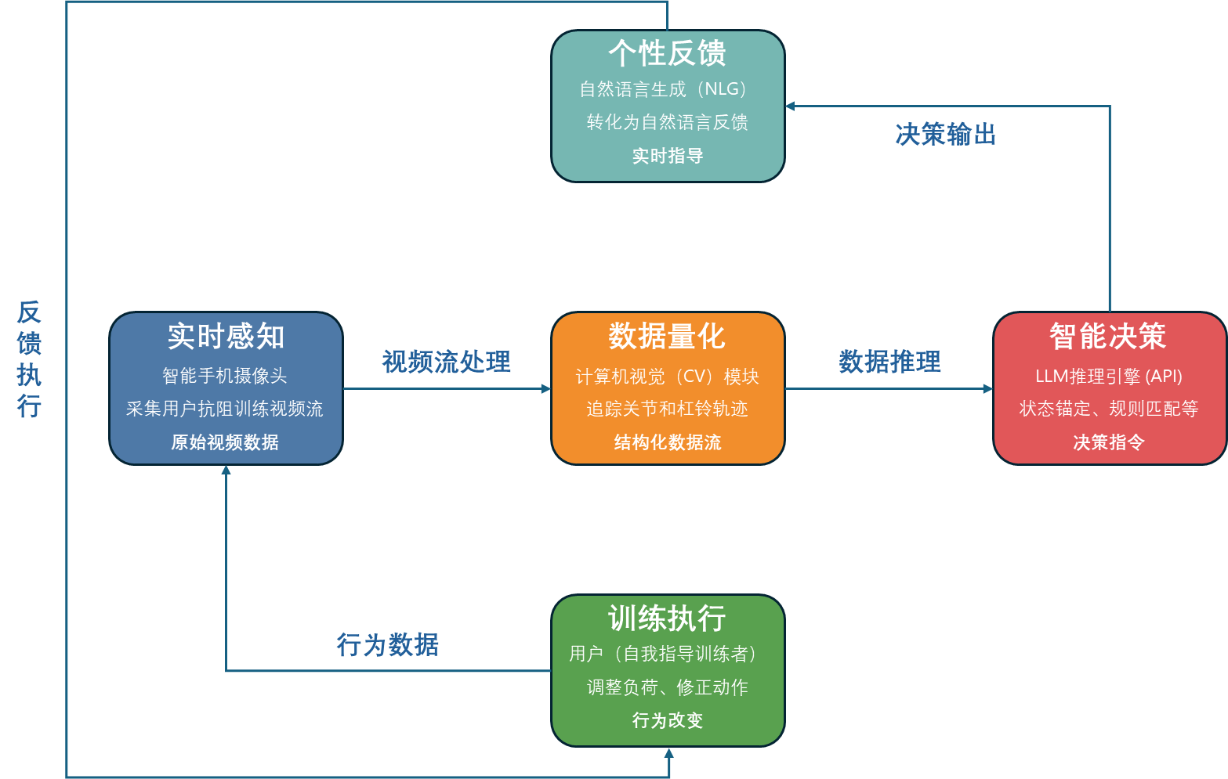
图 8 多模态AI教练系统（CV-LLM）架构及数据流闭环
（2）实验室评估仪器
所有受试者均在T0、T1、T2使用以下仪器进行标准化测试：三维动作捕捉系统（Qualisys Oqus/Miqus系列，200 Hz），用于精确采集运动学参数；三维测力台（美国KISTLER 9281EA型，1000 Hz），用于精确测量地面反作用力、功率、发力率及等长中段拉的峰值力；线性位置传感器（澳大利亚GymAware PowerTool），作为VBT参数测量的场地金标准工具，用于人工教练组的训练数据采集和研究一的效度验证；身体成分分析仪（韩国InBody 770型），用于测量节段肌肉量。人体测量卷尺（精度1mm），用于标准化测量大腿围度和上臂围度。
    - 访谈法
本研究采用半结构化访谈法，在核心RCT（研究二）结束后，对AI指导组的受试者（随机抽取8-10名）进行深度访谈，旨在从使用者视角收集关于用户体验、信任度、感知有效性等定性数据，以深度阐释定量结果中观察到的心理学变化和效能差异。访谈将采用预设提纲，但允许访谈员根据受试者的回答进行追问，以获取深层次信息。质性数据将用于深入解释量化发现，例如情境化解释心理学指标变化背后的原因，补充发现AI教练未预期的优势或潜在缺陷，并最终与定量数据实现证据的三角互证，增强结论的整体可信度。
所有量表均通过“问卷星”平台发放，包括训练自我效能感量表、运动行为调节问卷-3 (Behavioral Regulation in Exercise Questionnaire-3，BREQ-3)、系统可用性量表 (System Usability Scale，SUS)（仅AI组）、Hooper主观恢复状态问卷和会话自觉疲劳度量表（sRPE）（Borg CR-10量表）。具体表格内容见表6-10。

      - 训练自我效能感量表
表 6 训练自我效能感量表
编号 | 问题内容 (示例) | 评分量表
1 | 当你感到疲劳或压力很大时，你有多大信心完成你的训练计划？ | 1— 7
2 | 当你必须独自训练时，你有多大信心完成你的训练计划？ | 1— 7
3 | 即使你无法像计划那样增加负荷时，你仍有多大信心继续完成训练？ | 1— 7
4 | 即使你感觉训练效果不明显时，你仍有多大信心继续训练？ | 1— 7
5 | 当你遇到技术瓶颈时，你有多大信心去寻求解决并完成训练？ | 1— 7
注：1=一点信心都没有，7=完全有信心。
      - 运动行为调节问卷-3
表 7 运动行为调节问卷-3
维度 | 示例问题 (代表性)
无动机 | 我不确定为什么我还在坚持训练。
外部调节 | 我训练是因为别人（教练/朋友）希望我训练。
内摄调节 | 我训练是因为如果我不训练，我会感到内疚。
认同调节 | 我训练是因为这能帮助我实现我的个人目标（如提高1RM）。
内在动机 | 我训练是因为训练本身给我带来乐趣和满足感。
注： 0=一点也不真实，1=不真实，2=中立，3=真实，4=非常真实。
      - 系统可用性量表
表 8 系统可用性量表
编号 | 问题内容
1 | 我认为我会经常使用这个AI教练系统。
2 | 我发现这个AI教练系统使用起来非常复杂。
3 | 我认为这个系统很容易学习和使用。
4 | 我认为系统中的功能整合不够流畅。
5 | 我认为大多数人会很快学会使用这个系统。
6 | 我认为使用这个系统时，我需要专业人士的帮助。
7 | 我感觉使用这个系统时非常有信心。
8 | 我需要学习很多东西才能使用这个系统。
9 | 我认为系统中的反馈非常一致和可靠。
10 | 我认为这个系统有很多不必要的复杂性。
注：1=非常不同意，2=不同意，3=不确定，4=同意，5=非常同意。奇数题正面，偶数题反面计分。
      - Hooper主观恢复状态问卷
表 9 Hooper 主观恢复状态问卷
维度 | 问题内容 (每日报告)
1 | 今早醒来，您对昨晚的睡眠质量打几分？
2 | 今早醒来，您感觉您的肌肉酸痛程度打几分？
3 | 今早醒来，您感觉您的疲劳程度打几分？
4 | 今早醒来，您感觉您的全身压力/应激水平打几分？
注：1=非常非常差，2=非常差，3=差，4=一般，5=好，6=非常好，7=非常非常好。
      - 会话自觉疲劳量表
表 10 会话自觉疲劳度量表
维度 | 问题内容 | 评分量表
整体努力 | 在本次训练课结束 15-30 分钟后，  请问您认为本次训练的整体难度是几分？ | 0 (完全休息) 至 10 (最大努力)
注：以下是关键锚点，4 = 感觉有点难； 7 = 感觉非常难； 10 = 我尽了最大努力。
    - 数理统计法
所有采集的数据将录入Microsoft Excel进行整理，并导入R语言4.4.3（R Foundation for Statistical Computing, Vienna, Austria）进行统计分析。核心结果将基于意向性分析（ITT）原则报告，显著性水平（α）均设定为0.05。主要运用组内相关系数（ICC）进行信度检验，运用单因素方差分析进行基线比较，运用线性混合模型（LMM）及中介效应模型检验干预效果及其作用机制。

      - 研究一：数据处理与模型一致性评估
        - 传感器数据预处理与同步
三维动作捕捉系统（Qualisys）、测力台（KISTLER）、GymAware和AI APP采集的原始数据将首先进行时间同步（Time Synchronization），确保各设备在毫秒级上对齐同一重复动作。Qualisys数据将经过低通滤波（4阶巴特沃斯滤波器，截止频率设置为6-12 Hz）计算三维关节点角度。测力台数据将进行零漂校正和低通滤波，并使用冲量-动量定理计算垂直跳跃高度。AI APP的CV计算结果（2D/3D坐标）将与Qualisys和GymAware的轨迹及速度数据进行同步对标。
        - 模型一致性评估
采用以下统计方法进行APP测量一致性评估：采用双因素随机效应模型下的组内相关系数（ICC [2,k]，k为重复测量次数）及其95%置信区间评估AI APP与金标准设备测量的信度。信度要求达到“良好”（ICC > 0.85）。同时，采用Pearson相关系数（r）评估两种测量方法间的线性关系强度。
采用Bland-Altman图进行可视化分析。计算两种方法测量结果的平均偏差（Bias）和95%一致性界限（Limits of Agreement, LoA = Bias±1.96×SD_{Bias}）。此外，计算标准测量误差（SEM）和最小可觉察变化（MDC），以量化AI APP的临床测量精度。
      - 研究二：数据预处理与基线检验
        - 数据清洗与缺失值处理
对所有RCT数据进行检查和清洗，包括异常值的识别和处理。对于缺失数据，将首先评估缺失机制。如果数据缺失被判断为随机缺失（Missing At Random, MAR），将采用多重插补方法进行处理，生成多个完整数据集用于分析。
        - 正态性、方差齐性与基线均衡性检验
采用Shapiro-Wilk检验和图形法对模型的残差进行正态性检验。采用Levene检验方差齐性。采用单因素方差分析（One-way ANOVA）对三组受试者在T0的所有人口学特征和结局指标进行比较。若发现任何基线指标存在显著差异，该指标将在后续LMM分析中作为协变量进行统计控制。
      - 核心干预效果检验与作用机制分析
        - 核心干预效果检验
本研究将采用线性混合模型（Linear Mixed Models，LMM）对所有重复测量数据（T0, T1, T2）进行核心干预效果的检验，以充分利用其处理不完整数据和个体间变异性的优势。LMM模型将主要考察的主要固定效应包括：组别（Group）、时间（Time）及其组别 × 时间交互效应。初始模型将纳入受试者ID作为随机截距，以控制受试者内部的重复测量，随后通过似然比检验探索纳入随机斜率（时间）是否能显著改善模型拟合优度。检验的重点在于“组别 × 时间”的交互效应，这是验证AI指导系统优越性的关键。若交互作用显著，将采用Tukey HSD法进行事后两两比较，评估T0-T2时间段内，AI组相比于人工组和自我组的增益差异。结果报告将包括模型的拟合优度指标（如AIC, BIC）、显著性检验结果，并计算Cohen's d及其95%置信区间作为效应量。同时，将进行符合方案集（PP）分析作为敏感性分析，以增强结论的稳健性。
        - 作用机制检验
在作用机制的检验方面（H2），将采用多层次分析方法。首先，采用独立样本t检验，比较AI指导组与人工教练组在整个干预期间VBT核心参数（如MPV、速度衰减）的组内变异系数（CV），较低的CV代表更高的负荷控制精准度（H2a）。其次，采用LMM或重复测量协方差分析（ANCOVA），将最终运动表现的增长值作为协变量进行控制，比较三组的累积内部训练负荷（sRPE），以检验AI指导是否能以更小的负荷达到同等效果（H2b）。此外，为量化AI系统的自适应响应，将在AI组内部采用时间序列分析（如互相关分析），检验每日CMJ变化率（神经肌肉准备度）与次日训练负荷（总训练量或建议调整量）变化率之间的滞后相关性（H2c）。
为揭示AI指导提升运动表现的内在机制（验证H2），本研究将构建中介效应模型。具体而言，将“分组”设定为自变量（X），将“深蹲1RM的增长值”设定为因变量（Y），将反映负荷管理情况的“速度损失率变异系数”和反映动作质量的“平均动态膝外翻角度” 设定为潜在的中介变量（M）。统计过程中，使用 R语言中的 lavaan 包进行路径分析，包含（1）检验分组（X）对中介变量（M）的影响（即AI组是否显著降低了负荷波动/提升了动作质量）质性数据与用户体验分析；（2）检验中介变量（M）对因变量（Y）的影响（即负荷越精准，力量增长是否越多）；（3）检验引入中介变量后，分组（X）对因变量（Y）的直接效应是否减弱；（4）采用偏差校正的非参数百分位 Bootstrap 法（重复抽样5000次）检验中介效应的显著性。若95%置信区间不包含0，则判定中介效应显著，从而证实AI系统是通过提升训练精准度来驱动效果的。
半结构化访谈获取的录音资料将首先转录为文本。随后，采用严格的主题分析法对文本进行系统性编码和主题提取。为保证分析的客观性和可靠性，将由两名研究员独立对访谈文本进行开放式编码，随后通过讨论达成共识，并计算编码者间的一致性（Kappa系数，要求Kappa > 0.80）。

- 研究结果
  - 基础数据与方法学验证结果
    - 实验对象基线特征与筛选
    - 多模态APP测量一致性验证结果
  - 核心运动表现分析
    - 最大肌力提升效果
    - 爆发力与等长力量效果
  - 技术质量与生理形态适应分析
    - 技术生物力学指标分析
    - 生理形态指标分析
  - 作用机制与效率分析
    - 训练精准度与负荷效率分析
    - 自适应性与中介效应分析
  - 心理与用户体验分析
    - 心理赋能与动机结果
    - 用户体验与质性反馈
- 研究创新点与难点
  - 研究创新点
（1）实现低成本、高精度的动态负荷调整与技术反馈。
（2）验证VBT理论在无设备、生态化场景下的适用性，降低了科学训练的门槛。
（3）揭示AI系统通过提升训练精准度与动作质量来驱动表现的作用机制。
  - 研究难点
（1）爆发力动作速度极快，需解决数据采集与决策生成的延迟问题；
（2）抑制LLM生成不符合运动生理学原理的建议，保障训练安全；
（3）在非实验室环境下，确保自我指导组的高依从性并防止组间信息污染。
- 预期结果
（1）运动表现提升效果（验证 H1）：预期AI指导组在干预后的下肢最大力量（深蹲 1RM）与垂直爆发力（CMJ高度、DJ反应力量指数）上的增长幅度，将显著优于自我指导组，且统计学上与人工教练组无显著差异（表现出非劣效性）。
（2）训练过程质量与精准度（验证 H2-过程部分）：预期在8周干预过程中，AI指导组将表现出优于自我指导组的训练质量，具体体现在：AI组的速度损失率变异系数将显著低于自我指导组，且AI组在大重量负荷下的动态膝外翻峰值角度显著小于自我指导组。
（3）作用机制的中介效应（验证 H2-机制部分）：中介效应分析预期将证实“负荷精准度（速度损失率变异系数）”在分组与运动表现增长之间起显著的中介作用。
（4）训练效率与生理负荷：预期在获得同等或更高幅度运动表现提升的前提下，AI指导组的累积内部负荷（sRPE）将低于或持平于自我指导组。
（5）用户体验与心理适应（验证 H3）：预期AI系统的系统可用性量表（SUS）评分将达到“良好”以上标准（>70分），且访谈结果将显示受试者对“实时视觉反馈”具有较高信任度。预期AI指导组在干预后的训练自我效能感与内在动机评分将显著高于基线水平，且优于自我指导组。

阶 段 进 度 计 划
内 容 指 标 | 阶段进度和起止日期 | 备注
选题、收集资料、确定选题  设计实验方案、研究一（效度验证）  完成开题报告、开题  研究二（RCT）招募与T0测试  正式干预与T1/T2测试  数据处理与质性分析  完成初稿  论文投稿与修改初稿  预答辩、完成终稿  盲审与答辩 | 2025年9月 - 2025年10月  2025年10月 - 2025年12月  2025年12月 - 2026年2月  2026年3月 - 2026年4月  2026年4月 - 2026年7月  2026年7月 - 2026年9月  2026年9月 - 2026年12月  2026年12月 - 2027年2月  2027年2月 - 2027年4月  2027年4月 - 2027年6月 | 最终确认技术方案，完善文献综述，启动实验伦理申请。  完成AI教练APP的开发与研究一（CV效度验证），确定测试与干预协议。  集中完成开题报告撰写，进行开题答辩，进一步优化实验细节。  受试者招募、筛选、随机化。完成所有受试者的基线测试（T0）。  持续进行干预（8周），完成中期测试（T1，第4周末）和干预后测试（T2，第8周末）。  整理、清洗、校对所有数据，完成量化统计分析和质性编码分析。  完成学位论文初稿（结果与讨论）。  导师集中反馈，根据意见修改初稿。同时准备并投稿核心期刊论文（如关于H1或H2成果）。  参加预答辩，根据意见完成最终修改。  论文提交盲审，组织正式答辩。
主要措施（实验规模或调研规模、经费概算、主要仪器型号数量等）
本研究计划招募总计36名受试者，他们将完成研究一的方法学验证、预实验，以及为期 8 周的核心干预实验（研究二），并在 T0、T1、T2 三个时间点进行实验室测试。主要仪器包括：三维动作捕捉系统（Qualisys）、三维测力台（KISTLER BP600900）、线性位置传感器（GymAware PowerTool）、身体成分分析仪（InBody 770）以及自主研发的多模态AI教练APP原型。经费概算总计为 2000 元人民币。
核心支出包括受试者激励与交通津贴（约 850 元），用于 100 余人次的测试与激励发放；APP 维护与 API 成本（约 450 元），主要用于 LLM 调用的少量费用（以免费或低成本模型为主，APP为自主开发）；耗材与文印费用（约 400 元），用于标记点、问卷打印、训练日志等；以及实验技术支持劳务费（约 250 元），用于支付给设盲测试人员和人工教练的少量补助。研究成本通过课题组内部资源的充分利用和研究生互助，得到严格控制。
导师意见：

导师签名（章）：
年 月 日
开题小组意见：

通过（ ），基本通过（ ），需修改（ ），不通过（ ）
出  席  专  家  签  名 | 姓 名 | 单 位
研究生院审核意见：

签名（章）：

年 月 日

